טכנולוגיות אינטרנט מתקדמות - 61776 (WEB)
משימת בית מס' 1
להגשה עד 30.11.25 בשעה 23:59

- יש למנות מהנדס מערכת בכל צוות, אשר יהיה אחראי על הגדרת והקצאת המשימות בתרגיל זה.
נא לרשום את שם הסטודנט בתרגיל זה. על מהנדס המערכת לכתוב כיצד נעשתה חלוקת העבודה מול הצוות, מה היו המשימות של כל חבר צוות, האם היה ממשק בין חברי הצוות, והאם המשימות מולאו:
שם חבר הצוות | משימות שהוקצו | משימות שהושלמו
ליעד קאופמן | תרגיל 3 סעיפים ג ד ה ו וסעיף ה LAYOUT | הכל
לידור אליזרוב | תרגיל 3 סעיפים א ב ה ו  וסעיף ה LAYOUT | הכל

קישור גיט של הצוות : [https://github.com/LidorElizarov10/MathBuddy]
2. יש לעבוד עם מסמך הגדרת הפרויקט מתוך התיקייה המתאימה:
פרויקטים של מורן:
https://drive.google.com/drive/folders/1xXtWLLehOz80sBrDJDTl9sHuFSC5QAzA?usp=drive_link

פרויקטים של נעמי:
https://drive.google.com/drive/folders/1GVsAYZmzudOwYJKgD8uQRuqHnnfUYufG?usp=sharing

3. בצעו תהליך של חשיבה עיצובית כפי שעשיתם בסדנה בהרצאה:
א. רשמו את שם האתר שנבחר, ופסקה קצרה של הסבר והקשר (קונטקסט).

שם האתר
MathBuddy – מתמטיקה בכיף עם בוט חכם
MathBuddy היא אפליקציית Web אינטראקטיבית שמטרתה לעזור לילדים בגיל בית ספר יסודי ללמוד מתמטיקה בצורה חווייתית, מותאמת אישית ולא מפחידה. הרבה ילדים חווים תסכול, פחד מטעויות או שעמום מתרגילי מתמטיקה "יבשים", וההורים והמורים מתקשים לעקוב אחרי רמת ההבנה של כל ילד בזמן אמת. האפליקציה מיועדת לילדים, להורים ולמורים, ומאפשרת לילד לתרגל מתמטיקה דרך שיחה עם בוט חכם המדבר בשפה ידידותית, שואל שאלות, מסביר שלב-אחר-שלב, נותן רמזים ולא רק תשובות, ומתאים את רמת הקושי לפי התקדמות התלמיד. בנוסף, המערכת מציגה להורה/מורה דשבורד התקדמות, נקודות חוזקה וחולשה, ומשלבת אלמנטים משחקיים (ניקוד, משימות, דרגות) כדי להפוך את לימוד המתמטיקה לחוויה מהנה ולא לעונש.

ב. בצעו ראיון קצר עם דמות מרכזית (אמיתית) המייצגת משתמש במערכת. הגדירו את הפרסונה.ציירו empathy map.

הגדרת פרסונה

מאפיינים:  קורות חיים (בקצרה ובהקשר למקרה)  נועה היא תלמידת כיתה ג' שמתקשה לעיתים בחיבור וחיסור, במיוחד כשיש תרגילים עם מספרים גדולים. היא אוהבת משחקים, אנימציות ודמויות מצוירות, ומתחברת מאוד ללמידה אינטראקטיבית. בבית הספר היא מקבלת שיעורי בית במתמטיקה אך מתקשה לשמור על מוטיבציה.  ההורים שלה מחפשים פתרון שיהפוך את הלמידה למהנה ויעזור לה להבין טוב יותר את החומר — ולכן היא משתמשת במערכת הלמידה האינטראקטיבית עם הבוט. | פרטים אישיים:  שם: נועה לוי  גיל: 8  מין: נקבה  מקום מגורים: קריית ים  השכלה: תלמידת כיתה ג' בית ספר אמירים  מקום עבודה:  (לא רלוונטי)  מצב משפחתי: גרה עם שני ההורים ואח קטן בן 5 | 
Empathy Map

FEELS:  מרגישה שמחה וגאווה כשהיא מצליחה לפתור תרגיל.  מרגישה תסכול כשיש תרגיל קשה או ארוך מדי.  מרגישה ביטחון כשהבוט מעודד אותה.  מתרגשת מתוכן ויזואלי כמו אנימציות ותמונות.  מרגישה קצת חשש מטעויות, אבל רוצה ללמוד ולהשתפר. | SAYS:  "אני אוהבת ללמוד בטאבלט, זה כמו משחק."  "חיבור קל לי, אבל חיסור לפעמים מבלבל."  "כשאני לא מבינה תרגיל, אני מבקשת עזרה מאמא."  "אני רוצה שהדמות תדבר יפה ולא תכעס כשאני טועה."  "כוכבים ופרסים עושים לי חשק להמשיך."
THINKS:  "אני מפחדת לטעות ולחשוב שאני לא טובה בזה."  "אני רוצה להבין מהר ולא להיתקע על תרגיל."  "הלימודים יהיו יותר כיפים אם זה ירגיש כמו משחק."  "אני צריכה עזרה, אבל לפעמים אני מתביישת לשאול." | DOES:  משתמשת בטאבלט רוב הזמן, גם למשחקים וגם ללמידה.  צופה בסרטונים כדי להבין נושא קשה.  מדלגת על תרגילים שנראים לה קשים מדי.  לומדת במנות קצרות של כמה דקות בלבד.  מגיבה מאוד טוב לחיזוקים חיוביים (כוכבים, מדבקות, אנימציות).

ג. בצעו תהליך של divergent thinking. רשמו את כל הרעיונות שעלו.
הרעיונות שלנו:
1. מערכת כוכבים דינמית עם ספירת כוכבים בזמן־אמת
רעיון לפתח מנגנון שבו הילד יוכל לראות את כמות הכוכבים שלו מתעדכנת ברגע שהוא עונה על שאלות.
המערכת תציג את מספר הכוכבים הנוכחי ותעודד את הילד לצבור עוד כדי לפתוח פרסים או עולמות חדשים.

2. מודול אתגר יומי מובנה
רעיון להוסיף משימה יומית קצרה של מספר שאלות מצומצם, שתיתן לילד תחושת הישג מהירה ותגמול מיוחד.
המטרה היא לעודד שימוש יומיומי באפליקציה באמצעות אתגר קצר ומתגמל.

3. ממשק התקדמות שאלות עם ספירה והתראה על סיום שלב
רעיון להוסיף פס התקדמות שמראה לילד באיזה שלב של התרגול הוא נמצא, כמה שאלות נשארו ומה יהיה הפרס המתקבל בסוף.
הפס יעזור לילד להבין את מסגרת הזמן ולשמור על מוטיבציה להתמיד עד הסוף.

4. ספירת תשובות נכונות בזמן אמת
רעיון להציג לילד במהלך תרגול או אתגר יומי מספר שמתעדכן ומראה כמה תשובות נכונות השיג עד כה.
זה יאפשר משוב מיידי ותחושת הישג מתמשכת.

5. מסך פתיחה שמרכז את כל הסטטוס של הילד
רעיון ליצור מסך ראשי שמציג במקום אחד את כל הנתונים המרכזיים של הילד:
כמות כוכבים, פרסים שנאספו, רצף יומי, ופעילויות זמינות (כמו אתגר יומי או תרגול חופשי).
המסך יכוון את הילד בקלות לפעילות הבאה.

ד. בצעו תהליך של convergent thinking. רשמו את כל השיפורים שעלו.

לאחר ניתוח הפרסונה של נועה (הקשיים במוטיבציה, פחד מטעויות, צורך בחיזוקים ויזואליים קצרים) והרעיונות שעלו בשלב ה־divergent thinking, גיבשנו את השיפורים הבאים למערכת:
- מסך בית מרכזי שמרכז את כל המידע של נועה
איחדנו את רעיון מסך הפתיחה עם הצורך שלה בסדר ובהכוונה לפעילות הבאה.
במסך אחד נועה רואה: כמות כוכבים, פרסים שנאספו, רצף יומי, והאם יש אתגר יומי חדש.
זה מפחית בלבול ועוזר לה להתחיל כל כניסה לאפליקציה מנקודת פתיחה ברורה.
- מערכת כוכבים מחוברת להישגים ולא רק לספירה
במקום רק לספור כוכבים, הפכנו את מערכת הכוכבים למנוע מוטיבציה:
כוכבים נצברים כדי לפתוח פרסים, עולמות, או דמויות חדשות.
כך נועה מקבלת תחושת התקדמות אמיתית ולא רק “מספר על המסך”.
- פס התקדמות קצר וברור לכל תרגול
כדי להפחית תסכול מתרגילים “ארוכים מדי” (כפי שעולה מה־Empathy Map), חיזקנו את רעיון ממשק התקדמות השאלות:
נועה רואה כמה שאלות נשארו, איפה היא נמצאת בשלב, ומה מחכה לה בסיום.
זה עוזר לה להבין שהמשימה מוגבלת בזמן ומחזק את המוטיבציה “להחזיק עד הסוף”.
- שילוב ספירת תשובות נכונות עם חיזוק חיובי
הרחבנו את רעיון ספירת התשובות הנכונות כך שלא תהיה רק אינדיקציה טכנית, אלא:
תלווה באנימציות קצרות, הודעות עידוד (“כל הכבוד!”, “ענית נכון 3 פעמים ברצף!”) ואימוג'ים.
זה מותאם לילדה שאוהבת אנימציות ומשחקים, ומפחית את הפחד מטעויות.
- עיצוב האתגר היומי כך שיהיה קצר, כיפי ומתגמל במיוחד
חידדנו את מודול האתגר היומי: מספר קטן של שאלות, פרס מיוחד בסיום (בונוס כוכבים/פריט ויזואלי), וסימון בולט במסך הבית.
המטרה: לספק לנועה “ניצחון קטן” יומי שמעלה ביטחון ולא מעמיס.
- איחוד שפת הגיימיפיקציה למערכת אחת ברורה
כוכבים, פרסים, רצף יומי, אתגר יומי ופס התקדמות – כולם מעוצבים באותה שפה ויזואלית: צבעים, אייקונים, סגנון.
זה מונע עומס ויזואלי ובלבול, ועוזר לנועה להבין מהר מה כל אלמנט אומר ומה כדאי לעשות עכשיו.

ה. רשמו 5 דרישות פונקציונליות מרכזיות ו-5 דרישות לא פונקציונליות מרכזיות (באנגלית). יש לסווג את הדרישות הלא פונקציונליות לפי:
https://en.wikipedia.org/wiki/Non-functional_requirement

דרישות פונקציונליות

1. בוט אינטראקטיבי לתרגול מתמטיקה
המערכת תאפשר לילד לתרגל מתמטיקה באמצעות בוט חכם שמדבר בשפה ידידותית, שואל שאלות, מסביר שלבים ונותן רמזים.

2. התאמת רמת קושי אוטומטית
המערכת תתאים את רמת הקושי של התרגילים בהתאם לביצועים של הילד ולהתקדמותו בזמן אמת.

3. דשבורד להורים ולמורים
המערכת תציג לוח מעקב הכולל התקדמות, טעויות נפוצות, חוזקות וחולשות של הילד.

4. אלמנטים משחקיים (Gamification)
המערכת תספק ניקוד, דרגות, משימות יומיות ופרסים כדי להגביר מוטיבציה.

5. מערכת רמזים והסברים שלב-אחר-שלב
המערכת תספק רמזים, הסברים מפורטים ופתרונות מודרכים ולא רק תשובה סופית.

דרישות לא פונקציונליות (NFR)

1. ביצועים (Performance)

זמן תגובה
זמן תגובה של הבוט לא יעלה על 2 שניות ב־95% מהבקשות.

2. שמישות (Usability)

קלות שימוש
הילד יוכל לפתור תרגיל מלא (שאלה → תשובה → משוב) בלא יותר מ־3 לחיצות / פעולות.

3. זמינות (Availability)

זמינות מערכת
המערכת תהיה זמינה לפחות 99.5% מהזמן בחודש.

4. אבטחת מידע (Security)

הצפנת נתונים
כל המידע ישמר בהצפנת AES-256, וכל התקשורת מערכת–משתמש תתבצע באמצעות TLS 1.2 או גבוה יותר.

5. יכולת גידול (Scalability)

תמיכה בעומסים
המערכת תתמוך בלפחות 10,000 משתמשים בו־זמנית בלי ירידה בזמני תגובה.

ו. הציגו תרשים USE CASE של האתר.
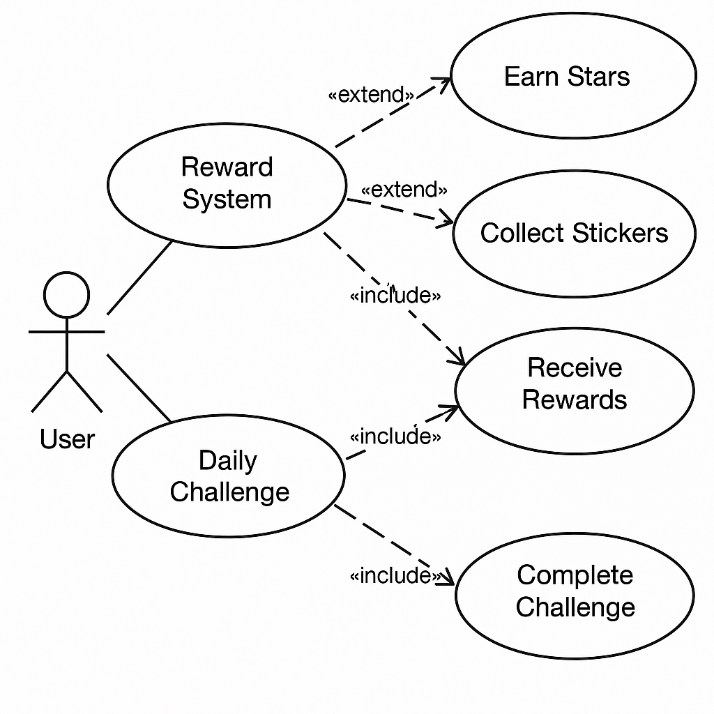
3. יש להציג LAYOUT - דף HTML הכולל מסכים ראשוניים לפרויקט שלכם. הדף יכלול שימוש ב pure JS, וכן שימוש ב Tailwind.מומלץ להתבסס על התרגולים.לצורך הצגת המידע יש להשתמש ב Fake data, להמחשת העבודה עם הנתונים .
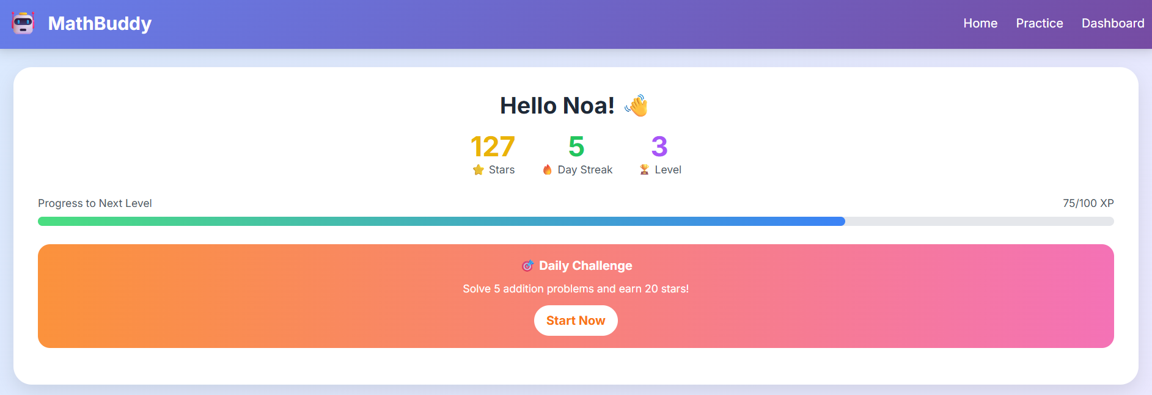
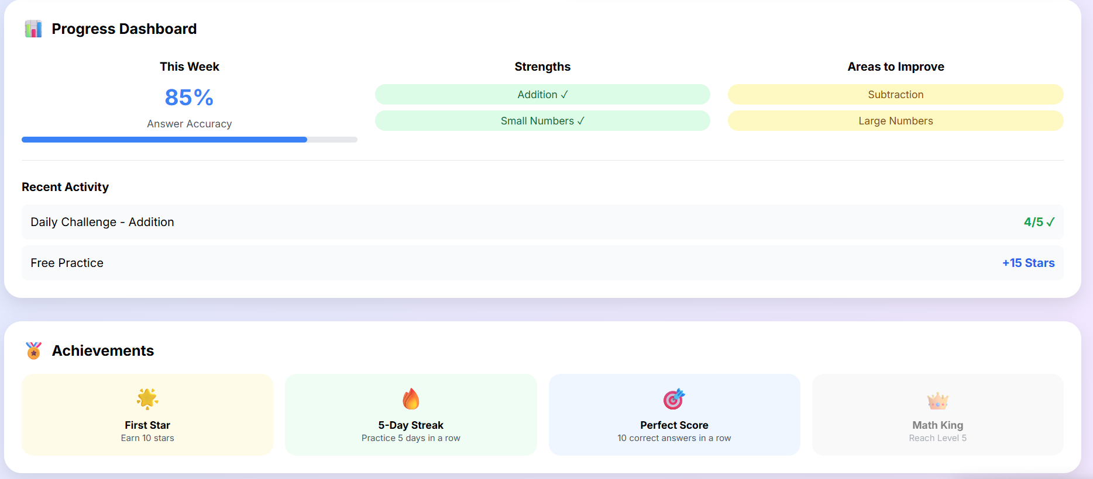
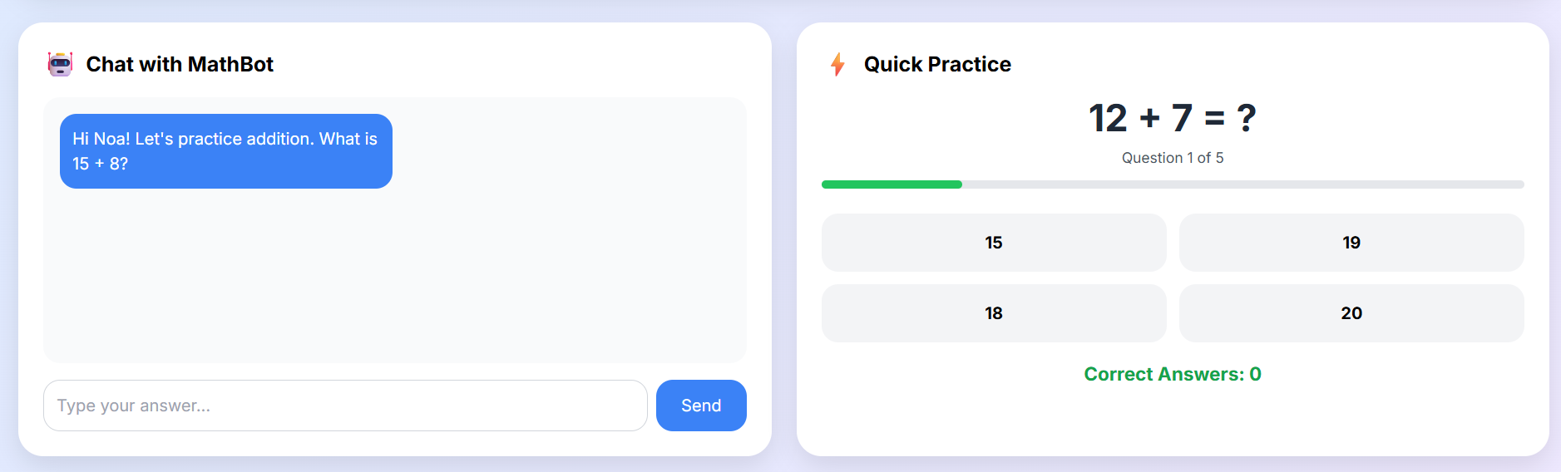

יש להגיש את כל התוצרים בתיקיית גיט של הצוות.
הנחיות הגשה:
1.באחריותכם לוודא שהגשתם את כל התוצרים כנדרש ושהם הגיעו ליעדם.
לא תתאפשר בדיקה מחודשת של העבודה עקב טעויות בעת ההגשה!
2 .יש להגיש את התרגיל בצוותים שהוגדרו בקורס.
3 .יש להגיש קובץ WORD, הכולל את התשובות לשאלות במסמך זה. המסמך יישמר בתיקיית הגיט של הצוות. כמו כן יש להגישו במטלת המוודל.
את הקוד יש לשמור בתיקיית הגיט בלבד (אין צורך להגיש את הקוד במוודל).
4.ניתן להפנות שאלות במייל לצוות הקורס, נא לשלוח שאלות לכלל הצוות . נא לציין את שם הקורס.

